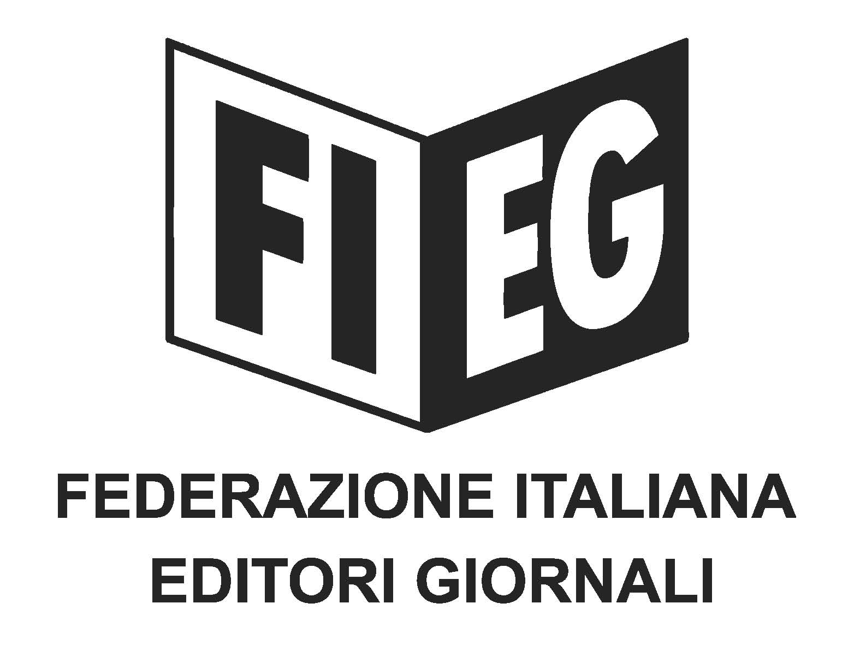

COMUNICATO STAMPA

Legge di Bilancio: apprezzamento della Fieg per le misure urgenti per l’informazione. Riffeser: editori garanti del rapporto FRA Istituzioni e cittadini
Roma, 23 Dicembre 2019 – Gli Editori della Fieg esprimono apprezzamento per le misure urgenti per l’editoria contenute nella Legge di Bilancio.

Per il Presidente della Fieg Andrea Riffeser Monti “il riconoscimento dell’importanza dell’informazione da parte del Governo, del Parlamento e delle forze politiche, costituisce un importante stimolo per gli editori a continuare a svolgere il loro ruolo e ad essere “garanti” del rapporto fra le Istituzioni e i cittadini”.
Riffeser, nel sottolineare l’importanza della condivisione delle forze politiche per un settore così importante per la democrazia, esprime l’auspicio che questa rinnovata attenzione prosegua con una Legge di sistema per l’editoria che affronti i temi della tutela del prodotto, della distribuzione e della pubblicità e possa avviare a soluzioni strutturali per il prossimo futuro.

